BORDEAUX ARCACHON MÉDOC LIBOURNE LANGON LA ROCHELLE SAINTES ROYAN COGNAC ANGOULÊME PÉRIGUEUX AGEN PAU BAYONNE BIARRITZ MONT-DE-MARSAN DAX
Un concert entre jazz et airs africains Publié le 26/07/2016. Mis à jour le par Sylviane Goudenhooft
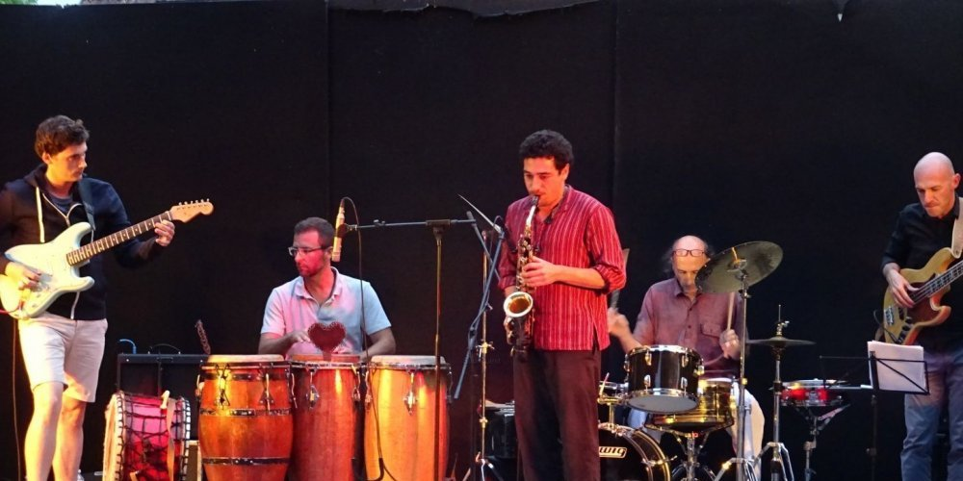Les musiciens de Tribale Poursuit ont fait vibrer le public. ©
PHOTO S. G.

En invitant le sextet Tribale Poursuit, jeudi dernier, pour le premier concert de l'été dans les jardins du château, l'association Muziketo a réussi son...
En invitant le sextet Tribale Poursuit, jeudi dernier, pour le premier concert de l'été dans les jardins du château, l'association Muziketo a réussi son coup d'essai.
Les musiciens bordelais, spécialistes de l'afro jazz, ont fait résonner les congas africaines dans l'univers du jazz. Installés en plein air, les nombreux spectateurs ont pu, en dégustant quelques tapas, découvrir l'univers de ce groupe composé de Jean-Michel Achiary à la batterie et congas, Ludovic Lesage aux percussions afro, Mathis Polack au saxo, Sébastien Charrieras à la basse, Jean-Loup Siaut à la guitare et Robin Magord au piano.
Un autre concert sera proposé jeudi 25 août. Cette fois, le pop-jazz sera à l'honneur.
S'ABONNER À PARTIR DE 1€

0 COMMENTAIRE
AUCUN COMMENTAIRE
Il n'y a pas encore de commentaire pour cet article
Pour réagir à cet article, merci de vous identifier
SE CONNECTER

